**附件四：**

平顶山学院团委官方微信、微博二维码

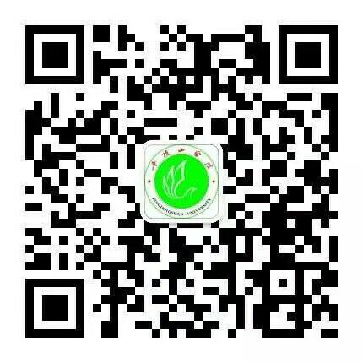

（微信：平院小微）



（微博：平顶山学院团委）